ООО «БПК-инвест» 
ТЕХНИЧЕСКИЙ ПАСПОРТ
Вантуз аэрационный чугунный фланцевый
1.Описание
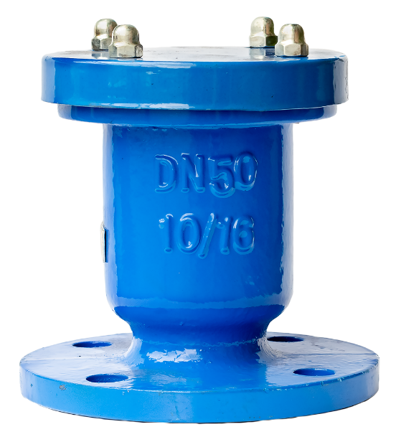
-Вантузы предназначены для автоматического выпуска воздуха, скапливающего в повышенных точках водопровода, а также автоматического впуска воздуха при образовании вакуума в водопроводе
2. Технические характеристики
-Номинальный диаметр: от 50 мм до 150 мм.
-Стандартное рабочее давление: Pn min 0,2 max 1.6 МПа
-Рабочая температура до 90 *С.
-Область применения : вода
3.Установка
- Устанавливается в высшей точке трубопроводной систем
-Устанавливается только в вертикальном положении

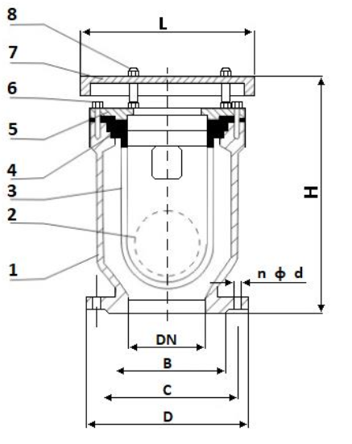

Спецификация
№ | Элемент конструкции | Материал
1 | Корпус | Чугун с шаровидным графитом
2 | Шар | Нержавеющая сталь
3 | Внутренняя часть корпуса | Пластик
4 | Уплотнительная прокладка | Резина NBR
5 | Крышка 1 | Чугун
6 | Гайка/Болт | Сталь
7 | Крышка 2 | Сталь
8 | Болт/гайка | Сталь

Таблица размеров
DN | L,mm | D,mm | С,mm | Н,mm | Болт
 |  |  |  |  | Размер | Кол-во
50 | 175 | 165 | 125 | 145 | М18 | 4
65 | 175 | 185 | 145 | 145 | М18 | 4
80 | 175 | 200 | 160 | 165 | М18 | 4
100 | 175 | 220 | 180 | 180 | М18 | 8
150 | 175 | 285 | 240 | 220 | М23 | 8
Предприятие изготовитель оставляет за собой право вносить изменения в конструкцию изделия, не ухудшающие его технологические и эксплуатационные параметры.
4.Маркировка продукции
Маркировка наносится на корпус изделия и содержит следующие сведения :
-Номинальный диаметр DN ,мм
-Номинальное давление PN , бар
-Наименование материала корпуса изделия
5.Транспортировка и хранение
-Транспортировка изделий может осуществляться всеми видами транспорта в условиях исключающих их повреждение.
-Все работы по размещению и креплению изделий при перевозке должны производиться в соответствии с действующими правилами для конкретного вида транспорта.
-Изделия в упакованном виде могут хранится на открытом воздухи или в помещении при относительной влажности воздуха 50-85% и температурой от -25 до +50 *С. , на расстоянии не менее 1 м от источника тепла , исключающие их повреждение и деформирование.
6.Гарантии производителя.
-Изготовитель гарантирует соответствие изделий требованиям технических условии при соблюдении потребителем условий монтажа, транспортировки и хранения.
-Гарантия распространяется на все дефекты возникшие по вине завода-производителя.
-Гарантия на изделие распространяется в течении 12 месяцев.

Производитель : «Hebei Longyao Chengxin Valve Co., LTD» (Add: № 68 Weizhuang Town Industrial Zone, Longyao County, Hebei

Поставщик : ООО "БПК-инвест" Адрес: 220024 Республика Беларусь, г.Минск, ул.Корженевского, 20, каб. 7

